4. เกมส์บอร์ดขนาด 8x8 กริด

กำหนดเกมส์บอร์ดขนาด 8x8 กริด รายละเอียดดังรูป โดยกริดสีขาวสามารถเดินผ่านไปได้ กริดสีดำ ไม่สามารถเดินผ่านไปได้ ในการเดิน เริ่มจากทางเข้า (Entrance) ตามภาพจพสามารถเดินในทิศทางซ้าย - ขวา และ บน-ล่าง จนกว่าจะพบทางออก โดย cost การเดินในกริดที่เชื่อมต่อกันแสดงในรายการข้างล่าง (ด้านขวา) จงตอบคำถามต่อไปนี้

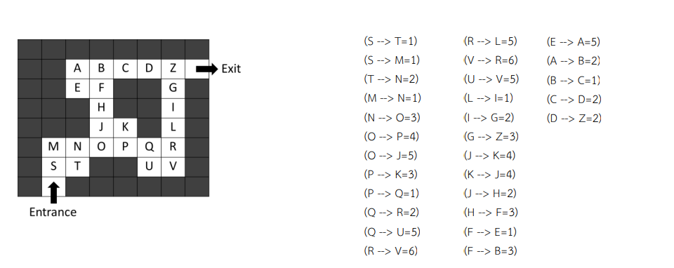

4.1 แทนปัญหาเกมส์บอร์ดนี้ด้วยกราฟค้นหา (search graph)

4.2 ฮิวริสติกทั้งสองแบบ กล่าวคือ admissible และ consistency

4.3 จงแสดงวิธีหา path คำตอบที่ดีที่สุดจากสถานะ S ไป Z ด้วยเทคนิคการค้นหาแบบ A\*